Mit System zu Lebens-Glück u. Erfolg

Mein Lebens-Handbuch

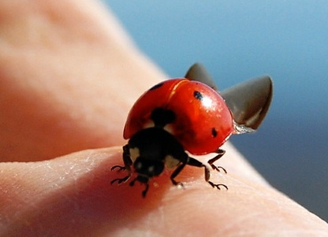

Bild des Inhaber`s v. Lebens-Handbuch

- Ich visioniere mein ideales Leben, meinen „Lebens-Traum“ und dann
- realisiere ich meine persönliche Lebens-Vision Schritt für Schritt,
- systematisch strukturiert in Lebens-Bereiche nach dem
- bewährten Erfolgssystem, der "Glückspyramide der Lebensqualität" der Amicas Lebensschule
- zusammengefasst in meinem ganz konkreten LEBENSPLAN
- abgesichert durch einen finanziellen Vorsorgeplan zur Existenz-Sicherung
- schriftlich geplant u. sortiert in meinem eigenen LEBENS-HANDBUCH
- erstellt mit Unterstützung und Begleitung durch meinen persönlichen Lebens(glücks)Coach.

Wo soll`s hingehen in meinem Leben - was will ich, was ist für mich wichtig und wie fühle ich mich wirklich glücklich?

www.lebensplan.at

Mit meinem Lebensplan zu persönlichem Glück und Erfolg
Die
„Glückspyramide der Lebensqualität“
nach Gerhard Husch, Amicas Lebensschule

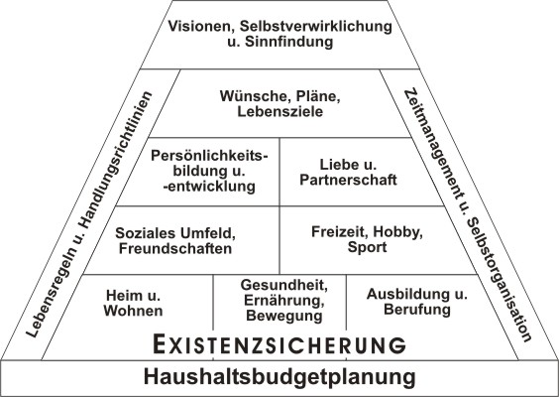
www.lebensschule.at/9660.0.html

